ДО «Юный турист» - педагог Иксанова Лариса Александровна

Дата: _9.04.2020 16.00
- Тема занятия Чтение карты
- Форма организации обучения (чат, видеоконференция и т.п.) – указать ссылку видеоконференция Zoom
- Результат (итог работы - приложение (фото, видео, методическая разработка, детские рисунки, тест, т.п.).

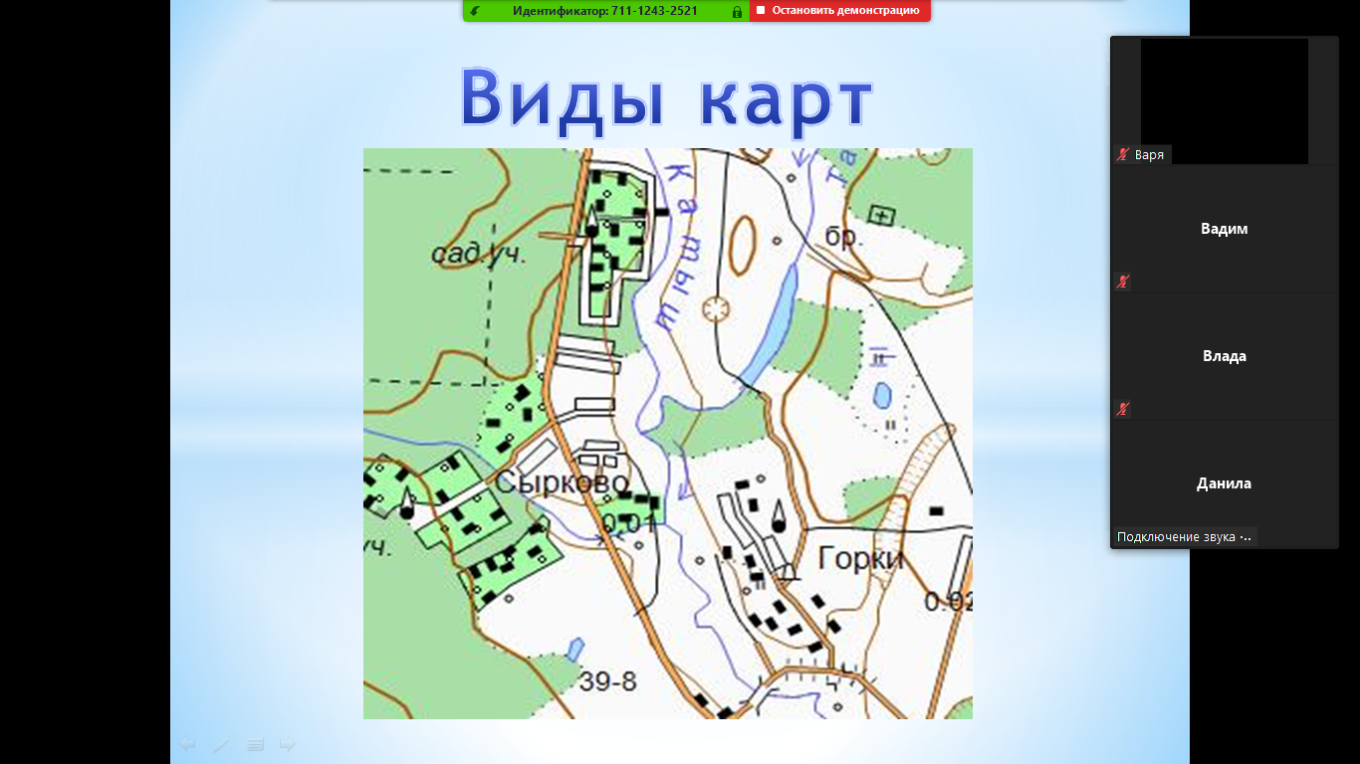

Задание https://yandex.ru/tutor/subject/tag/problems/?ege_number_id=661&tag_id=19

Дата: 16.04.2020 16.00
- Тема занятия Способы определения расстояний на местности
- Форма организации обучения (чат, видеоконференция и т.п.) – указать ссылку видеоконференция Zoom
- Результат (итог работы - приложение (фото, видео, методическая разработка, детские рисунки, тест, т.п.).

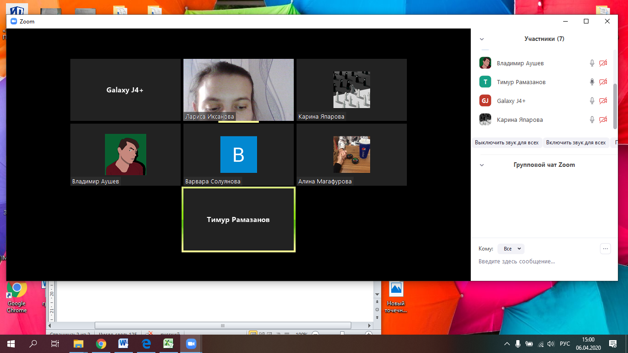

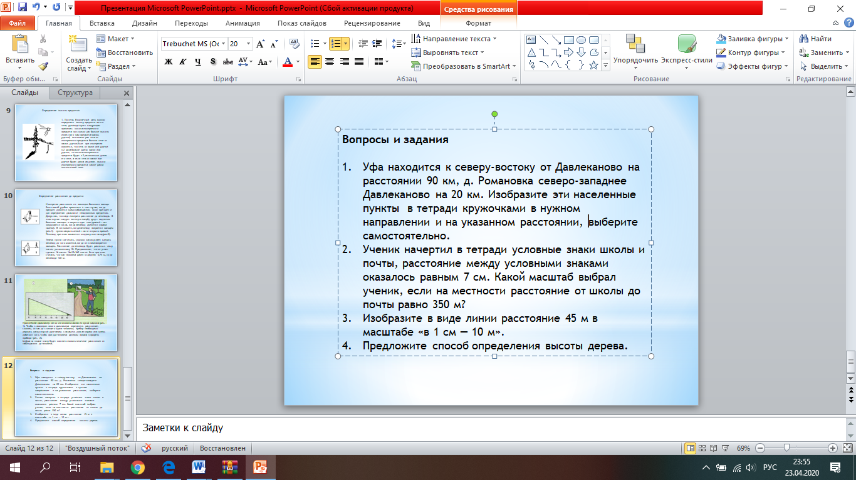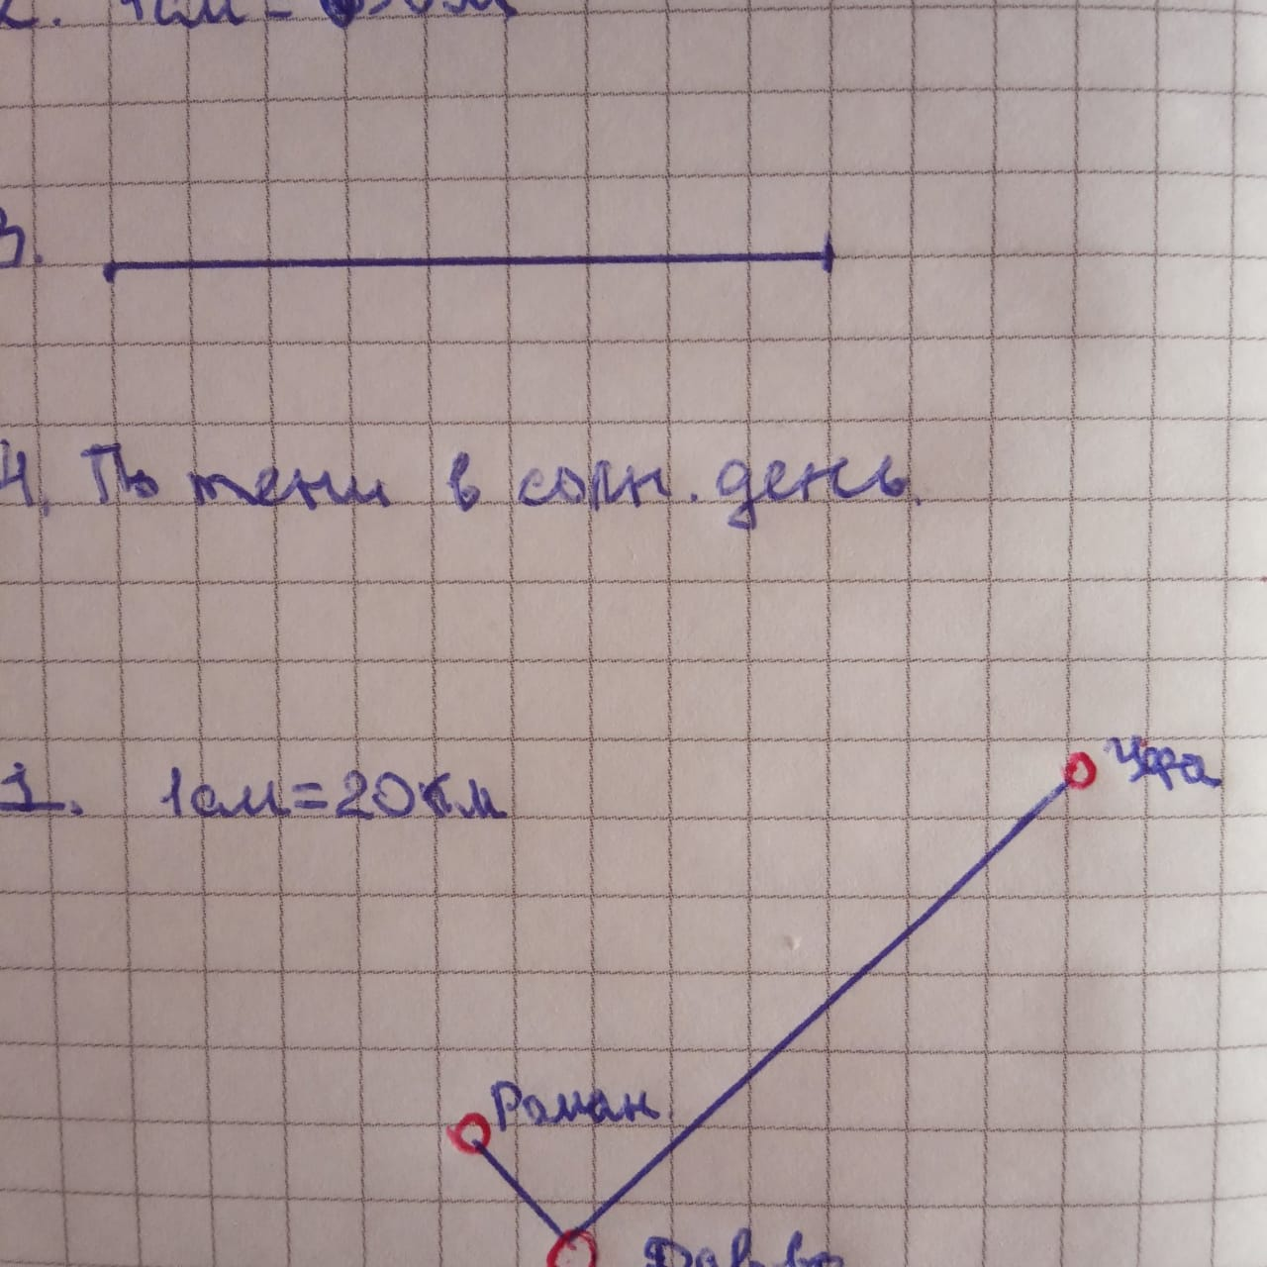

Дата: _23.04.2020 16.00
- Тема занятия- Отклонения при движении по азимуту. Выход по азимуту на КП
- Форма организации обучения (чат, видеоконференция и т.п.) – указать ссылку видеоконференция Zoom
- Результат (итог работы - приложение (фото, видео, методическая разработка, детские рисунки, тест, т.п.).
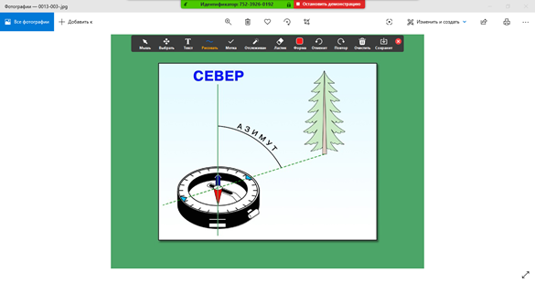

Задание:
- Измерьте 10 метров.
- Пройдите это расстояние.
- Посчитайте сколько метров в паре ваших шагов.
- Запомните и запишите результат.

Практические приёмы движения по азимуту во дворе(по компасу в телефоне)
- Пройти по азимуту 30 градусов 20 метров
- пройти по азимуту 35 градусов 20 метров
- пройти по азимуту 0 градусов 20 метров
- пройти по азимуту 350 градусов 20 метров
Карточки дублируются, тем самым вычисляется правильность пары, хотя действуют они поодиночке.

